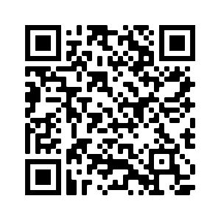
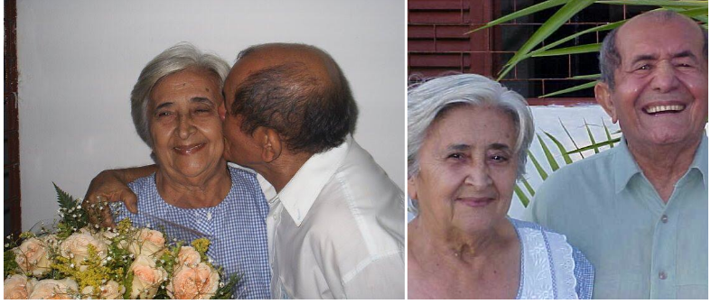
CONVITE
Estamos convidando você, que conhece (mãe/vovó/amiga) Maria, a escrever sobre ela para auxiliar na produção do seu livro. Que tipo de histórias estamos procurando?
Histórias sobre ela | Histórias com ela | Sobre como ela influenciou sua vida
Para mais informações acesse:
https://quarentinestudio.github.io/maria-santana-livro/
Ou fale com Lúcia (3235-1263) ou Bernadete (3213-0630)

CONVITE
Estamos convidando você, que conhece (mãe/vovó/amiga) Maria, a escrever sobre ela para auxiliar na produção do seu livro. Que tipo de histórias estamos procurando?
Histórias sobre ela | Histórias com ela | Sobre como ela influenciou sua vida
Para mais informações acesse:
https://quarentinestudio.github.io/maria-santana-livro/
Ou fale com Lúcia (3235-1263) ou Bernadete (3213-0630)

